PLAN ESTRATÉGICO DE LA POLÍTICA AGRARIA COMÚN 2023-2027
INTERVENCIÓN 7119.2

DECLARACIÓN RESPONSABLE DEL CUMPLIMIENTO DE CRITERIOS DE SELECCIÓN PARA SOLICITUD DE AYUDA
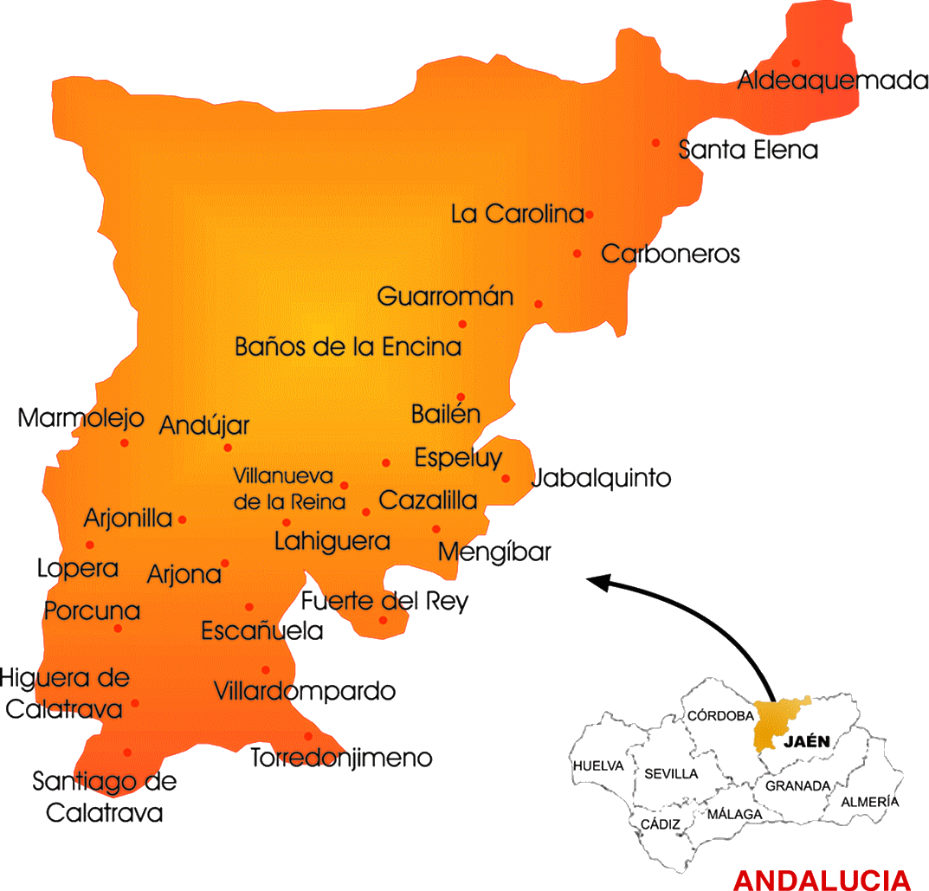
ESTRATEGIA DE DESARROLLO LOCAL PARTICIPATIVO LEADER

ZONA RURAL LEADER
CAMPIÑA NORTE DE JAÉN (JA10)

SOLICITANTE
PROYECTO
UBICACIÓN DEL PROYECTO


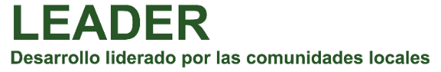

0. INSTRUCCIONES PARA CUMPLIMENTACIÓN

Se pone a disposición de personas/entidades solicitantes de ayuda, en el marco de la Intervención 7119.2 de la Estrategia de Desarrollo Local Participativo LEADER de la Campiña Norte de Jaén, este modelo de Declaración del Cumplimiento de los Criterios y Subcriterios de Selección, para su consideración y valoración, en su caso, para la intervención para la que se solicita ayuda. Se tendrá en cuenta que la información que se incluya en este documento deberá ser:

Completa | Los subcriterios que no sean marcados y debidamente justificados por la persona/entidad solicitante en el actual documento no podrán ser tenidos en cuenta en la valoración y baremación del proyecto.
Concreta | La información debe ajustarse a los datos que se solicitan en cada apartado. Se aconseja no sobrepasar el espacio previsto para cada uno de ellos, si bien se puede añadir cuanta información se desee, si se considera indispensable, como anexo a esta Declaración.
Realista | Los datos que se incluyan en la presente Declaración deberán reflejar rigurosamente la realidad. Dependiendo de las características de la intervención, será pertinente o no la valoración del cumplimiento de determinados subcriterios.
Avalada | Parte de la información de la Declaración deberá ser acreditada con los documentos preceptivos según lo establecido en la convocatoria de ayudas. La documentación correspondiente deberá aportarse a la firma de la presente por la persona/entidad solicitante o su representante legal, avalando de esta forma la veracidad de la información facilitada.

Antes de cumplimentar la Declaración es fundamental realizar una lectura de las bases reguladoras de las ayudas y de la convocatoria correspondiente.
Orden de 3 de febrero de 2026, por la que se aprueban las bases reguladoras para la concesión de las ayudas, en régimen de concurrencia no competitiva, previstas en las Estrategias de Desarrollo Local LEADER de los Grupos de Desarrollo Rural, en el marco del Plan Estratégico de la Política Agrícola Común 2023-2027 (Intervención 7119.2). https://juntadeandalucia.es/…/BOJA26-029-00163-1654-01…
Ante cualquier duda, se recomienda contactar con la Gerencia del GDR Campiña Norte de Jaén (PRODECAN).

LÍNEA DE AYUDAS 2. DIVERSIFICACIÓND DE LA ECONOMÍA RURAL
TIPOLOGÍA DE OPERACIONES SUBVENCIONABLES:  Operaciones destinadas a… | Resumen de operaciones subvencionables | Carácter operaciones | % y/o cuantía máxima de ayuda | Personas beneficiarias
2.3. Desarrollo de actividades de información y promoción vinculadas a la diversificación de la economía rural | Organización y participación en actividades de promoción e información vinculadas a la diversificación de la economía rural (no agrario/forestal) | Productivo | 65%  Máx: 18.000 €  Ayuda de minimis | PYME, personas físicas y personas jurídicas sin ánimo de lucro.
 |  | No Productivo | 100%  Máx: 28.000 € | Personas jurídicas públicas o privadas sin ánimo de lucro y empresas participadas por organismos públicos
2.5. Dotación y mejora de infraestructuras, equipamientos, herramientas y servicios de apoyo a la diversificación de la economía rural | Dotación, adaptación y mejora de infraestructuras, equipamientos, herramientas y servicios de apoyo al desarrollo económico del medio rural (no agrario/forestal)* | Productivo | 65%  Máx: 200.000 €  Ayuda de minimis | Personas jurídicas públicas o privadas sin ánimo de lucro.
 |  | No Productivo | 100%  Máx: 200.000 € | Personas jurídicas públicas o privadas sin ánimo de lucro y empresas participadas por organismos públicos
2.6. Puesta en marcha, modernización y mejora de la competitividad de empresas | Puesta en marcha y modernización (mejora de la competitividad económica, reducción del impacto ambiental o mejora de las condiciones de trabajo) de empresas que desarrollen o vayan a desarrollar actividades económica en el medio rural (sector no agrario/forestal ni servicios agrarios y forestales) | Productivo | 65%  Máx: 200.000 €  Ayuda de minimis | Personas físicas o jurídicas, CB y SC que tengan la consideración de empresa y cumplan las condiciones para entrar en la categoría de PYME.  Personas físicas que vayan a ejercer una actividad económica mediante la puesta en marcha de una PYME.
2.7. Puesta en marcha de nuevas empresas a través de la ejecución de un plan empresarial | Puesta en marcha de una nueva actividad económica mediante la implementación de un plan empresarial (sector no agrario/forestal ni servicios agrarios/forestales) | Productivo | 30.000 – 50.000 euros a tanto alzado.  Ayuda de minimis | Personas físicas que vayan a ejercer una actividad económica como trabajadores autónomos.

* Las infraestructuras, equipamientos, herramientas y servicios deberán estar destinados al uso general o común por parte de todos los agentes del sector, subsector o colectivo de que se trate y al que vaya dirigida la operación.

Nota Importante:
- Con la información aportada se valorará el proyecto. Tómese el tiempo necesario en rellenar y justificar adecuadamente los criterios y subcriterios de selección
- Marcar con una X donde corresponda
- Los subcriterios en color no puntúan

1 ÁMBITO TERRITORIAL
Código | Criterios y subcriterios de selección | Marcar (X) | Justificación
Ámbito y/o localización de la operación
AT.1.1 | Ejecución en todo el territorio de aplicación de la EDLL
AT.1.2 | Ejecución entre el 51% y el 100% de los municipios de aplicación de la EDLL
AT.1.3 | Ejecución entre el 20% y el 50% de los municipios de aplicación de la EDLL
Población del núcleo donde se ejecutará la operación
AT.3.1 | El núcleo de población cuenta con un número de habitantes censados menor a la cifra resultante de la mediana de población de los municipios de la ZRL donde se encuadra, según datos del INE (2023)
AT.3.2 | El núcleo de población cuenta con un número de habitantes censados menor a la cifra resultante de la mediana de población de los municipios de Andalucía (2497 habitantes) , según datos del INE (2023).
5 ADAPTACIÓN Y MITIGACIÓN FRENTE AL CAMBIO CLIMÁTICO
Código | Criterios y subcriterios de selección | Marcar (X) | Justificación
Formación, difusión o sensibilización sobre Adaptación y mitigación frente al Cambio Climático
CC.5.1 | Acciones formativas de diverso formato (curso, jornadas, talleres, seminarios, webinar)
CC.5.2 | Contribución a la ampliación del conocimiento, difusión o sensibilización sobre efectos del cambio climático
8 IGUALDAD DE GÉNERO
Código | Criterios y subcriterios de selección | Marcar (X) | Justificación
Tipología de la entidad promotora (excepto Ayuntamientos y entes públicos)
IG 1.1 | Promotora persona física mujer
IG 1.2 | Promotora empresa /persona jurídica en el que las mujeres tengan el 51% de los derechos de voto
IG 1.3 | Empresa coparticipada al 50% de los derechos de voto por una mujer
IG 1.4 | Explotaciones agrarias de titularidad compartida
IG 1.5 | Asociaciones y federaciones de mujeres
IG 1.6 | Empresas de mujeres o dirigidas por mujeres en sectores “masculinizados”
IG 1.7 | Empresa coparticipada al 50% por una mujer en sectores ”masculinizados”
IG 1.8 | Asociaciones y federaciones que trabajen por la igualdad de género
Implicación de la entidad promotora con la igualdad de género
IG 1.6 | La entidad cuenta con un distintivo oficial de igualdad
IG 1.7 | La entidad solicitante cuenta con un Plan de Igualdad cuando no está obligada por ley
IG 1.8 | La entidad cuenta con medidas de igualdad de especial relevancia en el ámbito laboral
Acciones que fomenten la participación y el asociacionismo entre mujeres
IG 11.1 | Creación de asociaciones o federaciones de asociaciones de mujeres rurales
IG 11.2 | Mantenimiento y/o equipamiento de asociaciones de mujeres
IG 11.3 | Realización de actividades por parte de asociaciones de mujeres
IG 11.4 | Creación y/o integración en redes de asociaciones de mujeres
IG 11.5 | Difusión de la importancia del asociacionismo, sobre todo entre mujeres jóvenes, mujeres con discapacidad, etc.
IG 11.6 | Fomento de la participación de mujeres en sectores en los que estén subrepresentadas
IG 11.7 | Organización de encuentros, jornadas, foros o webinar, en torno a temas de interés para las mujeres y que se encuentren recogidas en la EDL (*)
9 DESARROLLO RURAL INCLUSIVO
Código | Criterios y subcriterios de selección | Marcar (X) | Justificación
Operaciones de formación y sensibilización para la población
DRI 4.1 | Operaciones que contemplen acciones formativas o de sensibilización en relación al desarrollo rural inclusivo. Graduable por intervalos de 1 a 20, de 21 a 50 y más de 50 horas
 | 10 JUVENTUD RURAL
Código | Criterios y subcriterios de selección | Marcar (X) | Justificación
Acciones positivas en favor de la juventud rural
JR.3.1 | Cursos orientados a jóvenes para aumentar sus competencias y empleabilidad
JR 3.2 | Operación promovida por entidades con participación en ciclos formativos de FP Dual, o convenios de prácticas oficiales para población joven
JR.3.3 | Operaciones o proyectos que impliquen retorno de población joven recién graduada (máximo 12 meses desde finalización formación de grado medio o superior tanto reglada como no reglada) al medio rural y su incorporación al mundo laboral (por cuenta ajena o propia) en el ámbito geográfico de la ZRL
JR.3.4 | Sensibilización o formación versada en las posibilidades de contribución de la población juvenil al desarrollo local
JR.3.5 | Fomento del ocio y tiempo libre para la juventud rural
JR.3.6 | Fomento del asociacionismo, la participación social y dinamización de la población juvenil, así como mejora de su situación y calidad de vida
JR.3.7 | Creación o fomento de empresas que, diversificando su actividad, generen productos o servicios dirigidos a la población juvenil
JR.3.8 | La operación responde a una o más necesidades específicas en materia de juventud identificadas en la EDL (*)
 | 11 INNOVACIÓN
Código | Criterios y subcriterios de selección | Marcar (X) | Justificación
Carácter innovador de la operación para la que se solicita la ayuda
IN.1.1 | La operación pertenece a alguno de los sectores de la economía considerados innovadores en la Estrategia de Desarrollo Local Leader (*)
IN.1.2 | La operación aborda alguna de las temáticas consideradas innovadoras en la Estrategia de Desarrollo Local Leader(*)
IN.1.3 | La operación integra alguno de los aspectos considerados innovadores en la Estrategia de Desarrollo Local Leader(*)
(*) Consultar la EDLL de la Campiña Norte de Jaén disponible en la web www.prodecan.org

